

# Україна

**ПРИЛУЦЬКА РАЙОННА ДЕРЖАВНА АДМІНІСТРАЦІЯ**

**ПРИЛУЦЬКА РАЙОННА ВІЙСЬКОВА АДМІНІСТРАЦІЯ**

# ЧЕРНІГІВСЬКОЇ ОБЛАСТІ

вул. Київська, 220, м. Прилуки, Чернігівська область, 17500, тел/факс: (04637) 3-11-49, е-mail: pladm_post@cg.gov.ua,

сайт: www.pladm.[cg.gov.ua](http://cg.gov.ua/), код згідно з ЄДРПОУ 04061808

|  |  |  |  |  |  |  |  |
| --- | --- | --- | --- | --- | --- | --- | --- |
| 22.07.2024 | № | 1.2-20/3450 |  | На № |  | від |  |
|  | | |  | Сільським, селищним, міським головам Прилуцького району | | | |
| ***Про проведення конкурсу*** | | |  |  | | | |

Надсилаємо до вашого відома лист Благодійного фонду «Об’єднання світових культур» від 15 липня 2024 року № 24 про творчий конкурс «Що для мене Україна?», приурочений до Дня Незалежності України (додається).

Просимо поширити інформацію про мету та умови проведення Всеукраїнського творчого конкурсу «Що для мене Україна?» на офіційних сайтах територіальних громад, у ЗМІ та серед закладів освіти, культури та інших зацікавлених осіб і за можливості взяти участь.

Додаток: на 10 арк. в 1 прим.

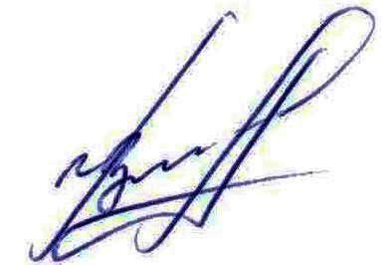

Начальник Володимир ЧЕРНОВ

Крашіненко Олена (099) 183 64 86